《企业实训》报告

院 系
专业班级
姓 名
学 号
指导教师

2020 年 08 月

《企业实训》报告填写要求

- 《企业实训》报告主要内容：
1)实训报告必须真实反映实训工作及完成的成果；
2)实训报告内容包括实训目标、实训内容（实训的步骤、每个步骤产生的文档和数据）、实训总结等三部分组成，后两部分是重点内容；
3)格式规范，篇幅控制在5000字~ 8000字之间；
- 报告内容用小四号宋体字编辑，采用A4号纸双面打印，封面与封底采用浅蓝色封面纸（卡纸）打印。要求内容明确，语句通顺。
- 指导教师根据大纲评分标准进行评分，评语用蓝、黑钢笔手写或小四号宋体字编辑。

一、实训目标
了解并掌握企业协同开发的流程，系统的学习爬虫以及可视化相关技术，相关工具的使用和相关环境的搭建，重点懂得服务器端开发的几个通用概念：API设计，数据库操作，传输验证和异常报错，熟悉并掌握前端html，css，js的使用以及MySQL数据库的使用，熟悉前后端交互的相关技术实现，熟练掌握echarts框架的使用。
深入理解小组成员之间合作的重要性，分工的重要性，共同协同开发项目。一起合作，分配任务，完成项目。明白企业开发项目流程，系统的掌握相关方法，不断完善项目，在项目中寻找项目经验，对前后端开发有一定的了解。
通过本次实训，系统的掌握Git这个版本开发工具，python基本语法以及其一些内置函数，python爬虫相关的类库如beautifulsoup，re，json等库。MySQL数据库的搭建以及相关操作，python爬虫与MySQL数据库之间的交互。Flask框架虚拟环境的搭建，echarts可视化框架的应用，以及flask前后端交互。

二、实训内容
2.1 Git版本工具的使用
安装了Git版本管理工具，系统的学习了Git工具的四个主要结构，分别是工作区，缓存区，版本库和远程仓库，并系统掌握了各个工作区之间的转换命令。懂得了Git上传远程库的相关命令，创建分支与合并分支的相关命令。还有Git标签的使用，以及Git分支管理和Git服务器的搭建。
通过git init这个命令，我们可以初始化当前这个目录，把他变成git管理的仓库。
git add 文件名 可以将文件存到暂存区中，若使用通配符.则可以将工作区中的所有文件存入暂存区
git commit -m ‘命名’ 可以将暂存区中的文件形成一个版本库，存放在本地仓库中
git push origin(远程库名称) master:分支名 可以将本地仓库中的最新版本提交到远程代码仓库master的相应分支下
git clone 远程仓库地址 可以将远程仓库上的代码文件克隆下来
git pull origin master:分支名 可以将远程仓库上相应master中的分支拉取下来
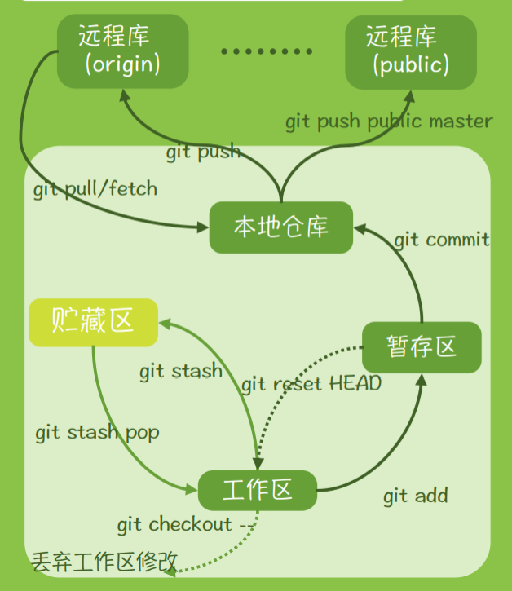
图表 1Git工作流程图

2.2 python基础语法的学习
系统的学习了python中的循环，分支，条件和枚举等相关语法，及其python语言本身的特色(缩进，代码块)，系统的学习了python的基本数据类型和相关系统内置函数的使用(基本数据类型包括字符串、数字、容器、布尔、None五大类)，以及类、面向对象的特征(__init__,私有变量的定义等)，包、模块、函数与变量作用域的理解，pythonic的深刻理解。函数式编程的相关概念(包括闭包等)，最后学习了相关类库，为之后的爬虫开发打下了坚实的基础。在实训过程的第一周的时候，练习了python中多线程，和进程的相关知识点的练习和相关概念。
2.2.1数据类型
Python中的数据类型可以分为五大类：字符串、数字、容器、布尔、None。字符串可以使用单引号或者双引号，用加号将两个字符串合并。数字包括整形、浮点型和复数。容器包括：List(列表)、Tuple(元组)、Sets(集合)、Dictionary(字典)
列表可以修改，可以用于切片、增、删、改、查。元组和列表类似，但是不同的是元组不能修改，元组使用小括号。元组中的元素值是不允许修改的，但可以对元组进行连接组合。Set是无序的集合，不能有重复的元素，也不能排序。布尔主要应用在条件判断上面，发生即为True，未发生即为False。Python严格区分大小写，所以一定要注意不要写错。None是Python里面特殊的空值，不能理解为0字典是另一种可变容器模型，且可存储任意类型对象。键必须是唯一的，但值则不必。值可以取任何数据类型，但键必须是不可变的，如字符串，数字或元组。
2.2.2条件语句
if语句用来检验一个条件， 如果条件为真，我们运行一块语句（称为 if-块 ）， 否则我们处理另外一块语句（称为 else-块 ）。 else 从句是可选的。elif语句可以检查多个表达式的真值，并执行一个代码块的条件之一计算结果为true。if...elif 语句是可选的。然而不像else，对此可以有最多一个语句，if语句下边可以有任意数量elif语句。
2.2.3循环语句
Python中的循环语句有 for 和 while。break可以用来终止当前的循环语句，即使循环没结束，执行了break语句这个循环就终止了，直接跳出整个循环。continue语句是用来告诉程序跳出本次循环，然后执行下一轮循环，不同与break，break是跳出整个循环，continue是结束这一次循环，继续下一次循环。
2.2.4函数
函数是组织好的，可重复使用的，用来实现单一，或相关联功能的代码段。在Python中，定义一个函数要使用 def 语句，依次写出函数名、括号、括号中的参数和冒号 : ，然后，在缩进块中编写函数体，函数的返回值用 return 语句返回。一般在函数体外定义的变量成为全局变量，在函数内部定义的变量称为局部变量。全局变量所有作用域都可读，局部变量只能在本函数可读。函数在读取变量时，优先读取函数本身自有的局部变量，再去读全局变量。
2.2.5类
类是创建实例的模板，而实例则是一个一个具体的对象，各个实例拥有的数据都互相独立，互不影响；方法就是与实例绑定的函数，和普通函数不同，方法可以直接访问实例的数据；通过在实例上调用方法，我们就直接操作了对象内部的数据，但无需知道方法内部的实现细节。和静态语言不同，Python允许对实例变量绑定任何数据，也就是说，对于两个实例变量，虽然它们都是同一个类的不同实例，但拥有的变量名称都可能不同

多线程火车票练习代码如下：
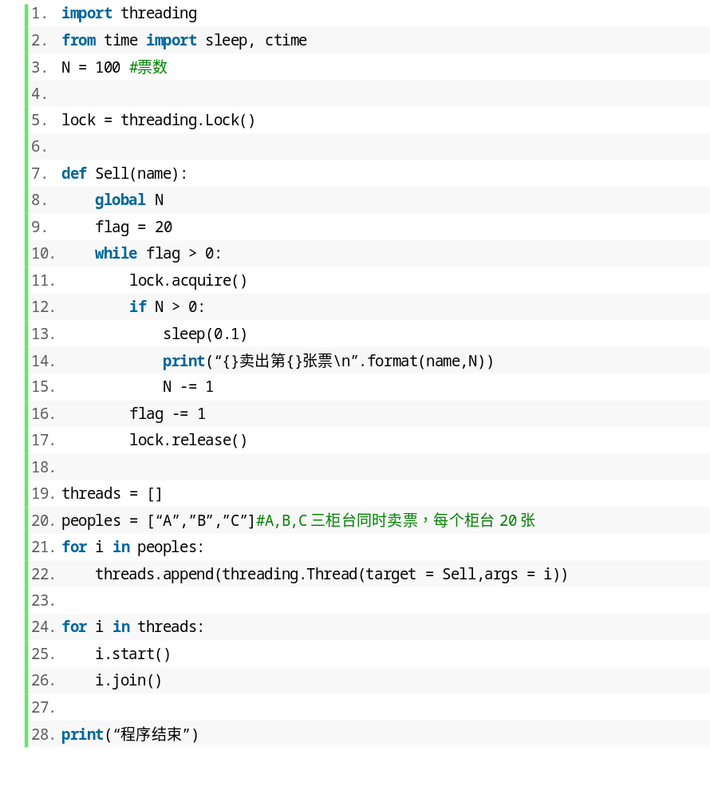

2.3 爬虫的开发及使用
在完成爬虫的过程中主要学习的知识点是，正则表达式，re库的相关概念，包括配位符等概念，安装MySQL数据库，还有beautifulsuop库的使用，学会了分析网页结构(包括网页的分析和网页标签的使用)，对于JSON传输方式也有了许多的了解，对于MySQL数据库的存取，游标的定义以及操作也有了深刻的认识，爬虫开发让我学到了许多有用的网页结构的知识，数据库的操作，相关类库的使用，类的使用和数据怎么样通过python的类进行存储。

2.3.1正则表达式
re.search(pattern, string, flags) 扫描整个字符串，直到找到第一个匹配的对象（查找）
re.findall(pos[string开始位置:string结束位置]) 扫描整个字符串，找到所有匹配的对象并返回List（查找所有）
re.sub(pattern, repl, string, count) 将pattern替换repl，类似文本编辑的替换，count设置替换次数，返回替换后字符串，其中repl可设置为一个（替换）

基本字符类
\d 数字匹配符 digit
\D 匹配除了0~9的字符
\s 空格匹配符，包括\t\s\n\r\f\v
\S 匹配除了空格的字符
\w 数字+字符匹配符
\W 匹配除了数字或字母
\b 边界匹配符，匹配数字字母与符号的边界
\B 匹配数字字母与数字字母边界以及符号与符号边界
. 万能匹配符，匹配一切除了\n换行符
digit，space，word，boundary，数字空格字符边界，大写取反，.对一切

规则类
^ 开头符
$ 结尾符
| 或运算
+ 1+次
* 0+次
? 非贪心字符，0和1次
搭配使用 *？或+？表示非贪心，第一次匹配上就停止，0909090用09+?匹配到09，09+则匹配到090909
{m,n} 匹配m到n次，{m,}匹配m+，{,n}匹配0~n次

多重匹配
[ ] 匹配括号内字符
[a-z] - 代表a到z的所有字符
[+*()]匹配符号时不用加\
[^ab] ^代表取反，不代表开头

2.3.2 BeautifulSoup
Beautiful Soup提供一些简单的、python式的函数用来处理导航、搜索、修改分析树等功能。它是一个工具箱，通过解析文档为用户提供需要抓取的数据，因为简单，所以不需要多少代码就可以写出一个完整的应用程序。自动将输入文档转换为Unicode编码，输出文档转换为utf-8编码。你不需要考虑编码方式，除非文档没有指定一个编码方式，这时，Beautiful Soup就不能自动识别编码方式了。然后，你仅仅需要说明一下原始编码方式就可以了。已成为和lxml、html6lib一样出色的python解释器，为用户灵活地提供不同的解析策略或强劲的速度。

Beautiful Soup将复杂HTML文档转换成一个复杂的树形结构,每个节点都是Python对象,所有对象可以归纳为4种:
- Tag
- NavigableString
- BeautifulSoup
- Comment

2.3.3 JSON
JSON(JavaScript Object Notation, JS 对象简谱) 是一种轻量级的数据交换格式。它基于 ECMAScript (欧洲计算机协会制定的js规范)的一个子集，采用完全独立于编程语言的文本格式来存储和表示数据。简洁和清晰的层次结构使得 JSON 成为理想的数据交换语言。 易于人阅读和编写，同时也易于机器解析和生成，并有效地提升网络传输效率。
Python爬虫中使用JSON来传输数据，JSON在python中格式与字典类似。
json的dumps方法和loads方法，可实现数据的序列化和反序列化。具体来说，dumps方法，可将json格式数据序列为Python的相关的数据类型；loads方法则是相反，把python数据类型转换为json相应的数据类型格式要求。在序列化时，中文汉字总是被转换为unicode码，在dumps函数中添加参数ensure_ascii=False即可解决。

2.3.4 MySQL与python交互
插入操作可以通过游标的execute和executemany两个方法来完成。注意：只要是对数据表有修改的操作（插入、更新、删除）在使用execute方法后，都需要再次调用commit方法对数据库的修改才会最终生效。
execute方法一次插入一条记录，executemany一次插入多条记录
插入、更新、删除操作必须再执行commit操作之后才会生效，而查询操作也只有在执行fetch操作之后才会生效。fetch操作包括3个方法，分别是fetchone()、fetchall()、fetchmany()。
fetchall()：查询指定的所有记录
fetchmany(size)：查询指定数量的记录
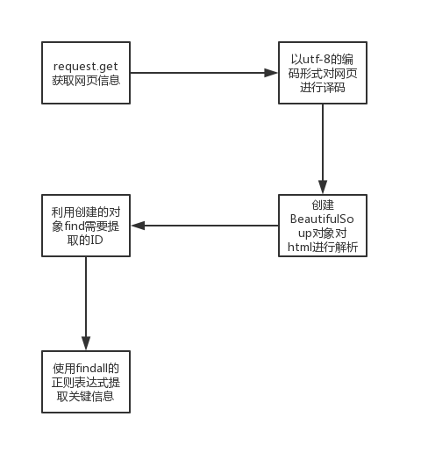
fetchone()：取出第一条记录

图表 2网络爬虫抓取流程图
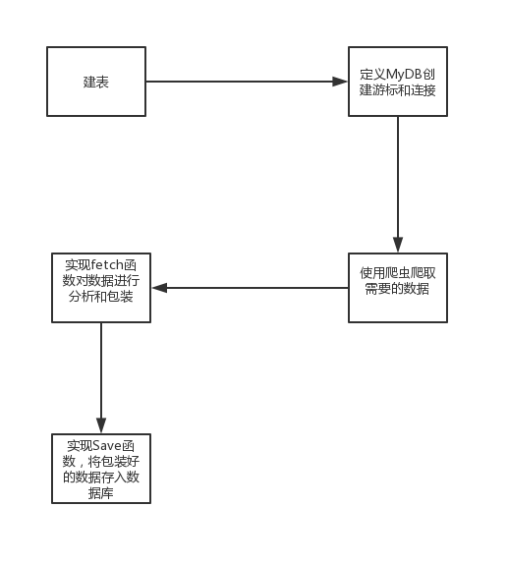
图表 3爬虫数据存储流程图

我在小组中的任务是完成丁香园国内数据的爬取操作
代码如下：

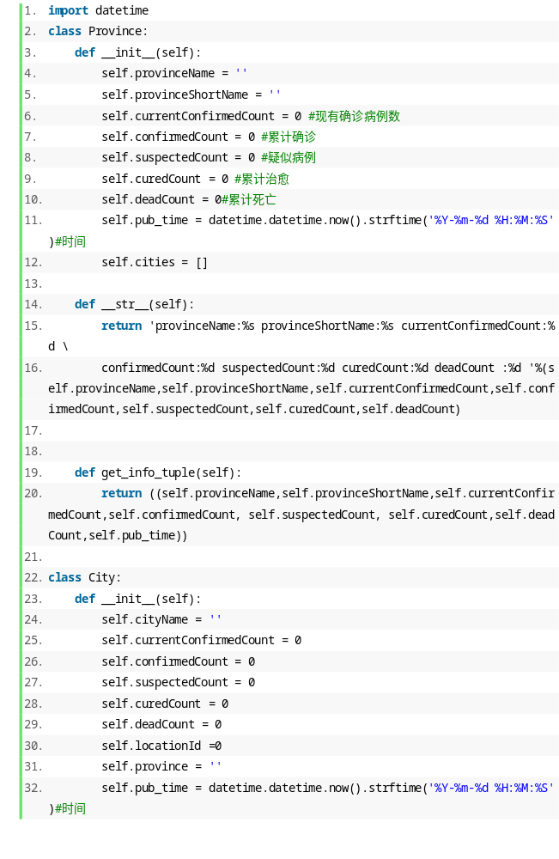

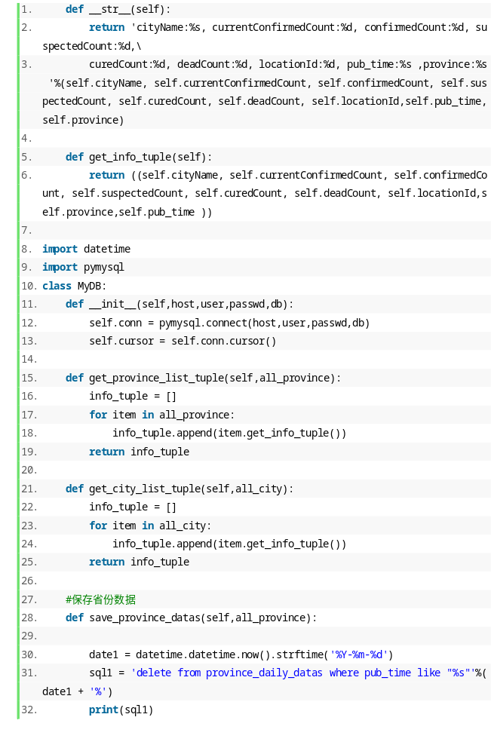

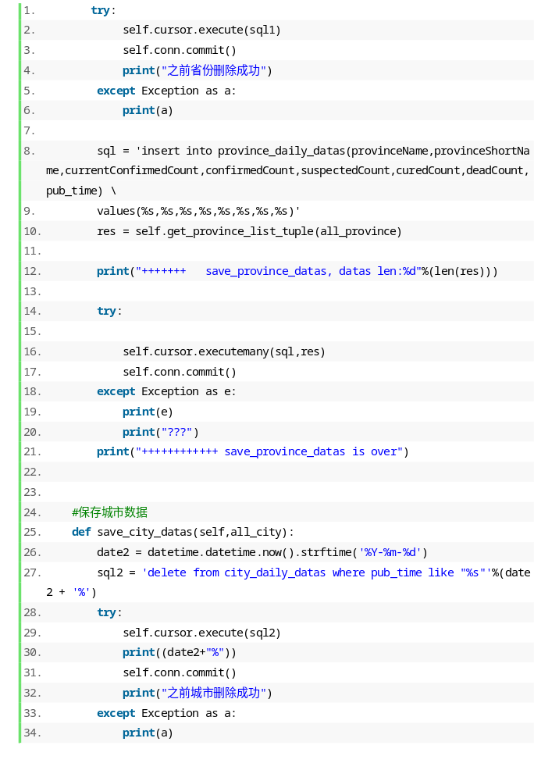

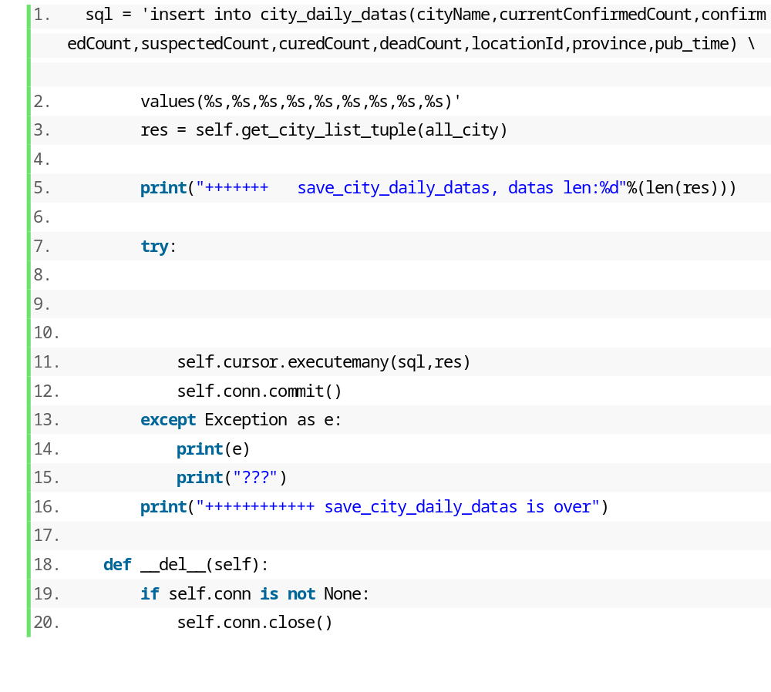

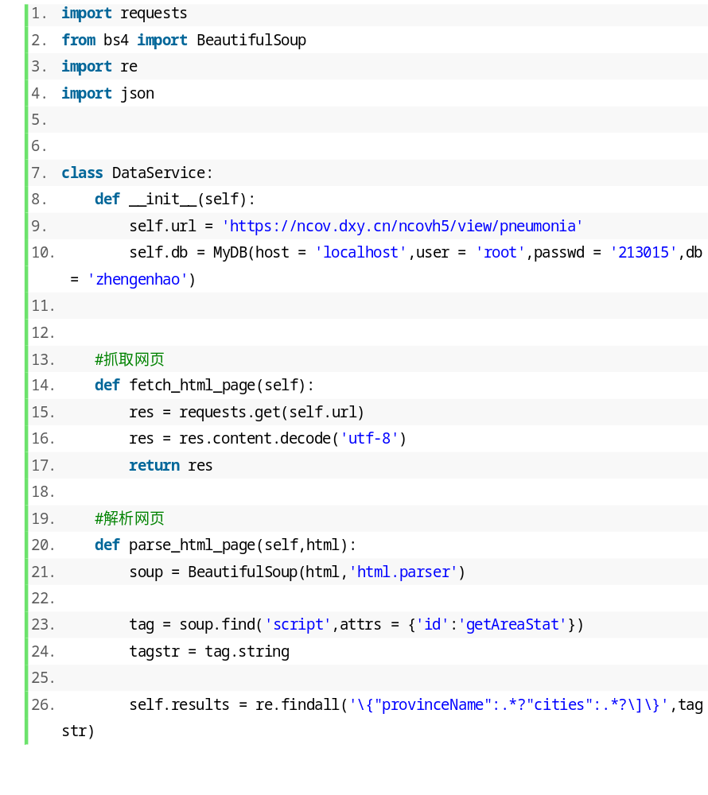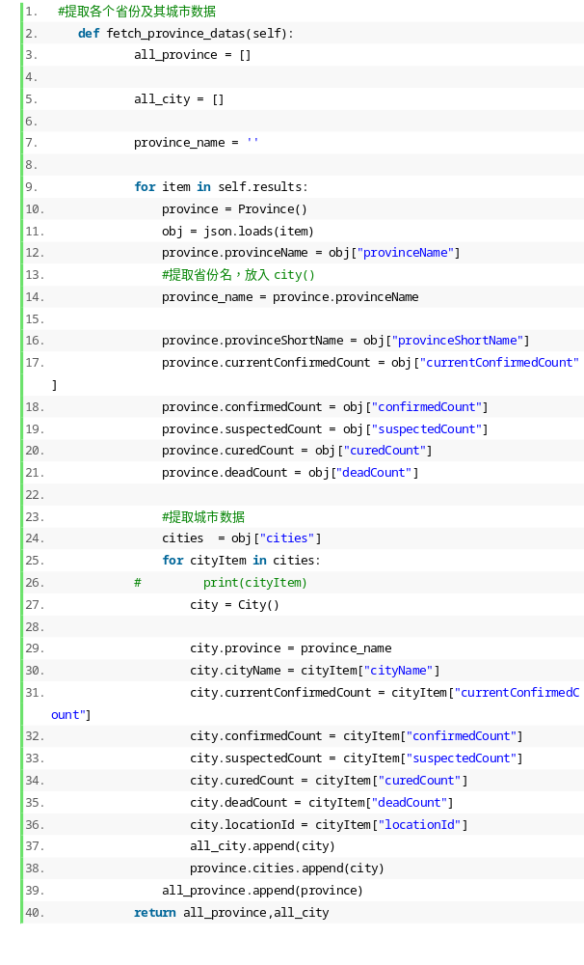
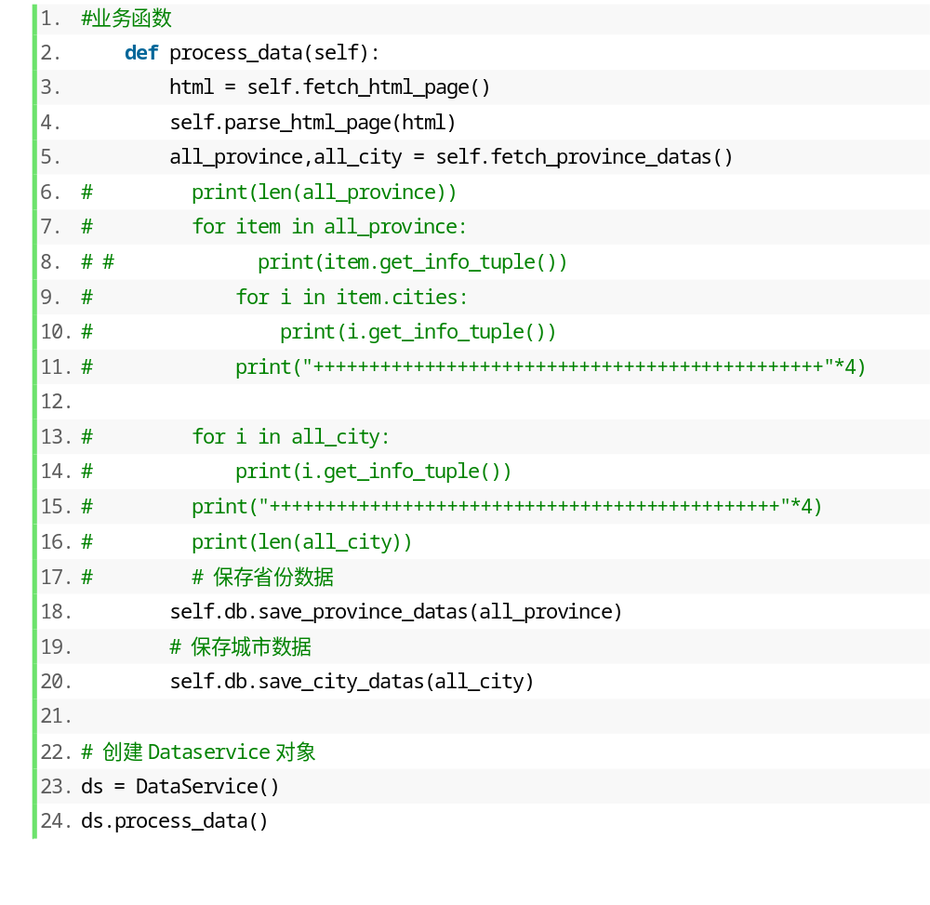

2.4 Flask的安装及使用
Flask框架的安装包括虚拟环境的搭建，以及vscode的相关操作及使用。

Flask函数接收一个参数__name__，它会指向程序所在的包
app = Flask(__name__)

装饰器的作用是将路由映射到视图函数 index
@app.route('/')
def index():
return 'Hello World'

Flask应用程序实例的 run 方法 启动 WEB 服务器
if __name__ == '__main__':
app.run()
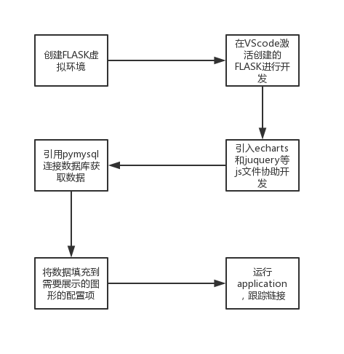
图表 4虚拟环境创建流程图

2.5 可视化的编写及展示

在这个阶段，系统的学习了前端的三件套，包括html，css，js等，以及echarts框架的使用，对于前后端交互，flask路由，ajax的操作，数据库的读取以及传送等操作。
ECharts 是一个使用 JavaScript 实现的开源可视化库，涵盖各行业图表，满足各种需求。遵循 Apache-2.0 开源协议，免费商用。兼容当前绝大部分浏览器（IE8/9/10/11，Chrome，Firefox，Safari等）及兼容多种设备，可随时随地任性展示。ECharts 提供了很多交互组件：例组件 legend、标题组件 title、视觉映射组件 visualMap、数据区域缩放组件 dataZoom、时间线组件 timeline。
jQuery
jQuery是一个快速、简洁的JavaScript框架，是继Prototype之后又一个优秀的JavaScript代码库（或JavaScript框架）。jQuery设计的宗旨是“write Less，Do More”，即倡导写更少的代码，做更多的事情。它封装JavaScript常用的功能代码，提供一种简便的JavaScript设计模式，优化HTML文档操作、事件处理、动画设计和Ajax交互。
jQuery的核心特性可以总结为：具有独特的链式语法和短小清晰的多功能接口；具有高效灵活的css选择器，并且可对CSS选择器进行扩展；拥有便捷的插件扩展机制和丰富的插件，jQuery兼容各种主流浏览器。

完成折线图，饼图，柱状图展示如下，以下为柱状图的相应js代码：
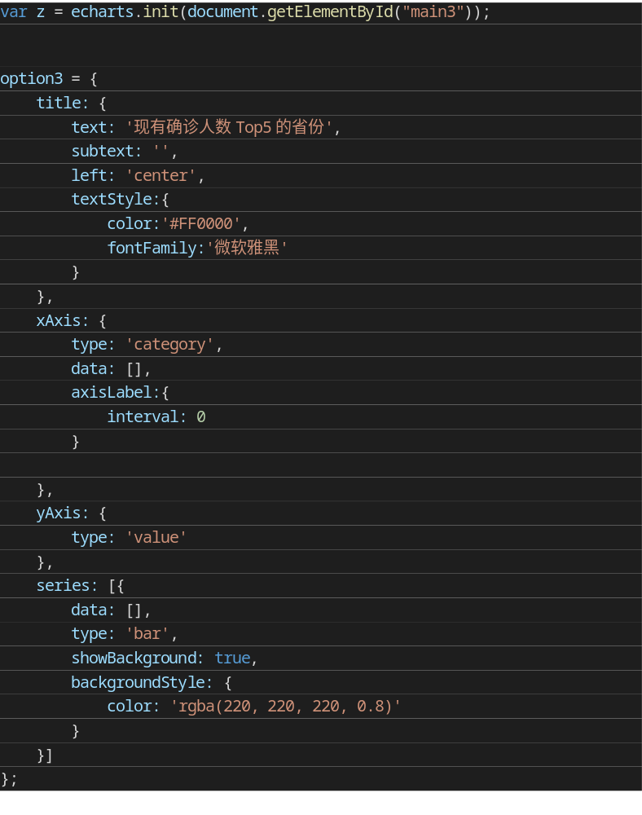

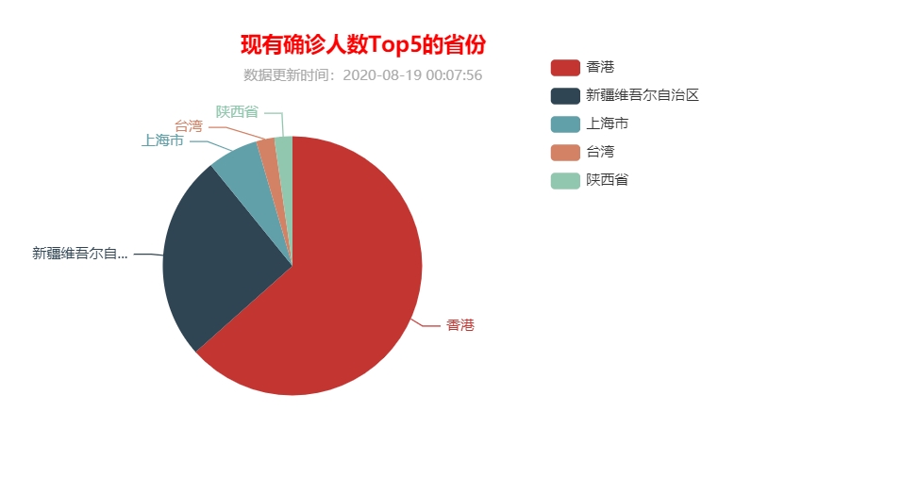
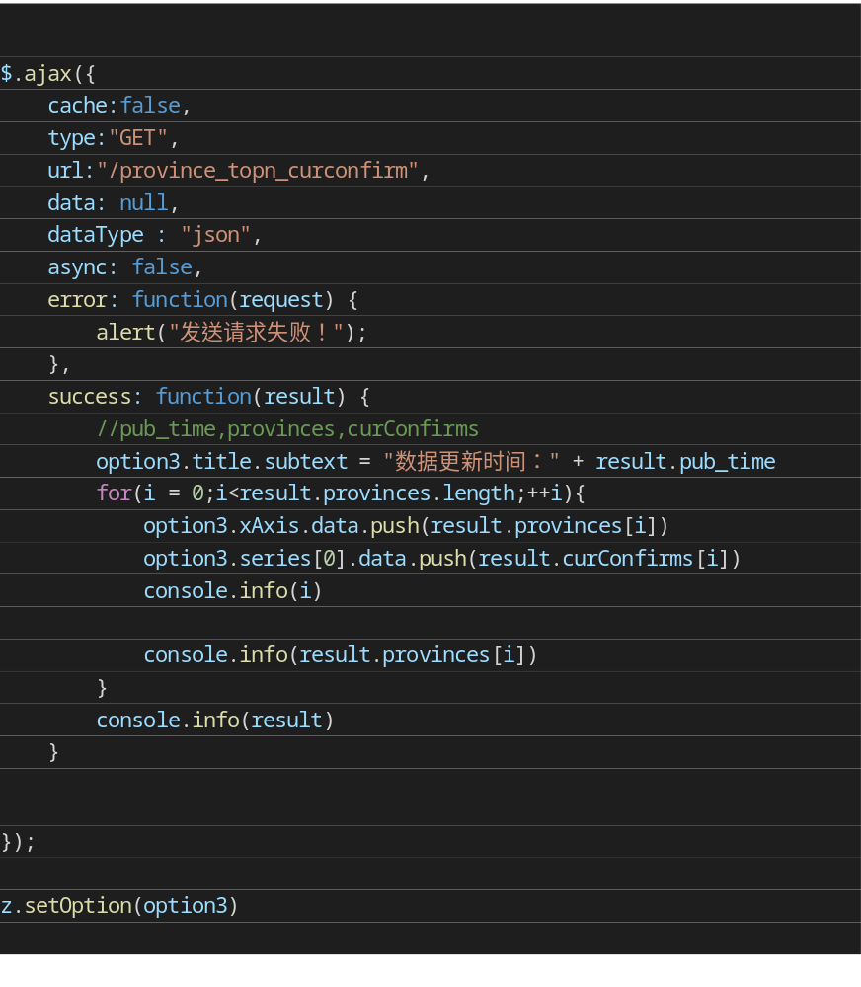
图表 5饼图

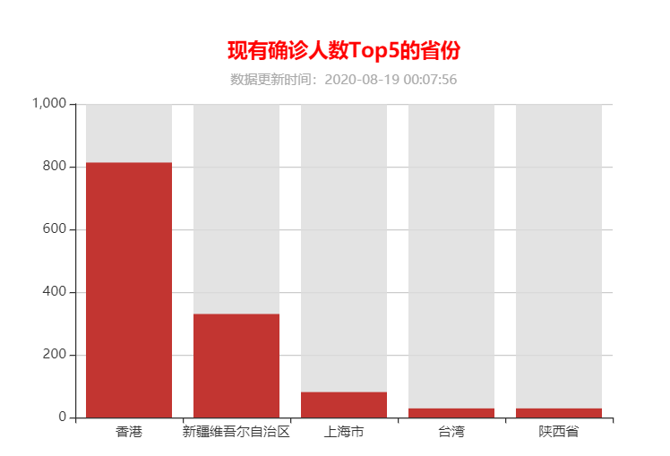
图表 6柱状图

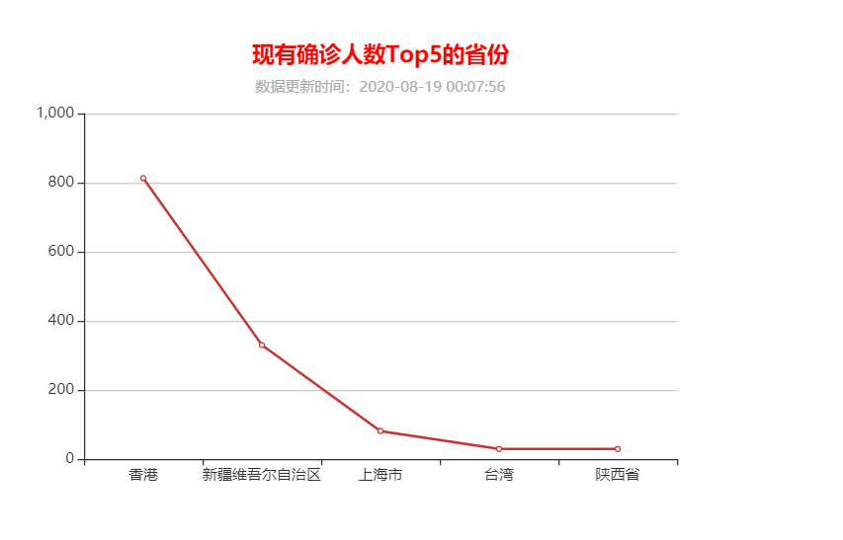
图表 7折线图

三、实训总结
实训过程中遇到的相关问题及突破：
1、在安装flask虚拟环境时，遇到了环境变量的问题。
解决：重新安装anaconda这一个软件，并且在软件安装的过程中设置了全局环境变量，使得在window的cmd中能执行conda这个命令，并且成功的创建出虚拟环境进行相应的开发。
2、在echarts可视化搭建中，前端页面丢包，完全显示不出来。
解决：清除浏览器缓存，并且关闭浏览器代理软件，避免浏览器页面被劫持，重新刷新网页就能通过控制台成功看到相应的js，html包的加载。

3、vscode软件出现ps无法执行conda命令，激活虚拟环境
解决：通过修改vscode中shell的相应设置，将vs控制台powershell转化为cmd控制台页面。

在可视化开发时需要解决的问题：
1、如何基于VScode进行前端开发
2、如何引入需要展示的图形的模板
3、如何修改模板按照我们所需的图形来展示
3、如何使用数据库存储的数据，填充模板的数据
通过系统的练习与小组成员之间的合作，最终解决以上问题，成功完成项目的开发。

实训经验总结：
在本次实训过程中，我充分意识到了小组成员协同开发的重要性，明白了团结就是力量这一个简单而又朴素的道理，还让我意识到实践的重要性，动手敲代码才能更加熟练的掌握方法，实践是检验真理的唯一标准。
在本次实训过程中掌握的几项基本技术有Git版本库的使用，MySQL数据库的搭建及使用，flask虚拟环境的搭建及使用，html前端页面的编写，后端数据库的读写以及前后端数据的交互，echarts框架的使用。
最重要的是懂得服务器端开发的几个通用概念：API设计，数据库操作，传输验证和异常报错。
虽然echarts在同类型的数据可视化框架中还算是比较的简单易用的，但是在入手的时候可能也会有一些比较麻烦的地方困扰着你，比如文档这么多我怎么看，实例已经比较齐全了我还需要看API文档吗，其实echarts的学习无外乎就是先了解一下框架大致上的分类，然后是在将全部的API阅读以便，使对框架有一个全局的认识，然后在通过实践去深入学习，示例只不过是这一步的一个辅助而已，只有扎扎实实的通过学习API一步一个脚印去了解学习，才能做到在使用的时候心中有底。

本科生《企业实训》报告评审表

姓名 |  |  | 学号 |  |  | 指导教师
院（系）专业
指导教师评分
目标1  （20分） |  | 目标2  （40分） |  |  | 目标3  （20分） |  | 目标4  （20分） |  | 总分
（课程目标见课程大纲）
指导教师评语
- 学生生产实习表现情况。
- 不足及建议。
（用蓝、黑钢笔手写或小4号宋体字编辑，签名必须手写。可加页，A4纸双面打印）

指导教师（签名）：

年 月 日

